**Выполнил: Дробит Арсений, группа ИСТб-22-2**

Задача:

Число, заданное в системе счисления (двоичная, восьмеричная, десятичная шестнадцатеричная)

* сложение
* вычитание
* умножение
* сравнение
* вывод значения в любой системе счисления

Класс CustomNumbers реализует работу с дробями

Таблица 1 - Таблица спецификаций методов

|  |  |  |  |  |  |
| --- | --- | --- | --- | --- | --- |
| Имя | Тип | Статический | Уровень доступа | Аргументы | Назначение |
| GetValue | string | Нет | public | - | Возвращает значение числа |
| ConvertToDecimal | int | Нет | private | - | Конвертирует число из выбранной системы счисления в десятичную |
| ConvertFromDecimal | string | Нет | private | Int decimalValue | Конвертирует число из десятичной системы счисления в выбранную |
| ConvertTo | string | Нет | public | NumberSystem targetSystem | Перевод числа в любую систему счисления |

Таблица 2 - Таблица спецификаций переменных

|  |  |  |  |
| --- | --- | --- | --- |
| Имя | Назначение | Тип | Метод, использующий переменную |
| Num1 | Число с системой счисления, выбранной пользователем | CustomNumber | Используется во всех математических и логических операциях |
| Num2 | Второе число с системой счисления, выбранной пользователем | CustomNumber | Используется во всех математических и логических операциях |
| _value | Само число | string | Используется в конструкторе объекта CustomNumber |
| _numberSystem | Система счисления | NumberSystem | Используется в конструкторе объекта CustomNumber |

Таблица 3 - Таблица тестов

|  |  |  |
| --- | --- | --- |
| № | Исходные данные | Выходные данные |
| 1 | Сложение чисел:  Num1 = 10, система счисления 10  num2 = 11, система счисления 10 | Sum=21 |
| 2 | Вычитание чисел:  num1 = 20, система счисления 8  num2 = 15, система счисления 10 | Difference=1 |
| 3 | Умножение чисел:  Num1= 101, система счисления 2  num2 = 2 | Product = 1010 |
| 4 | Сравнение:  Num1 = 10, система счисления 10  Num2= 5, система счисления 16 | Num1>num2 |
| 5 | Равенство чисел:  num1 = 10, система счисления 10  num2 = 12, система счисления 8 | Num1==num2 |

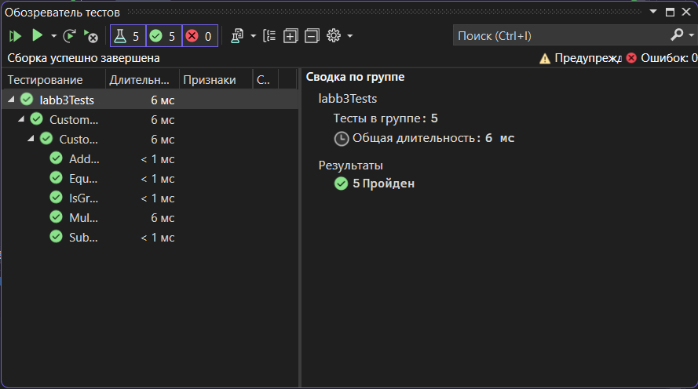

Рис. 1 - Результаты выполнения тестов